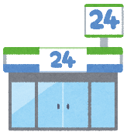
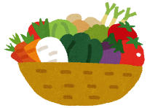
愛西市栄養教諭・学校栄養職員部会
コンビニ総菜×地場産物

ついつい、コンビニに行くと買いたくなってしまうフライドチキン。今回はフライドチキンをアレンジして、朝食にもピッタリな一品に大変身！スパイシーなフライドチキンと、卵のまろやかな味がよく合います。
朝食の内容は、ご飯やパンなど炭水化物だけでなく、肉や卵などのたんぱく質、野菜や果物のビタミンも意識して取り入れましょう。
フライドチキン・ココット

《材料》（２人分）
・キャベツ ５０ｇ
（１枚）
・フライドチキン（骨無し） １個
・卵 ２個
・ピザ用チーズ 適量
・ブラックペッパー 少々


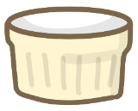

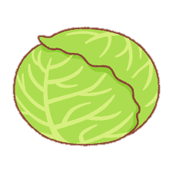
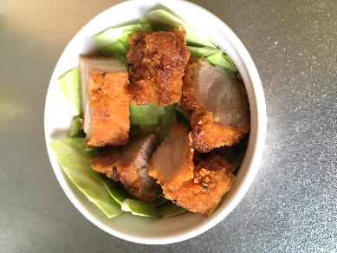
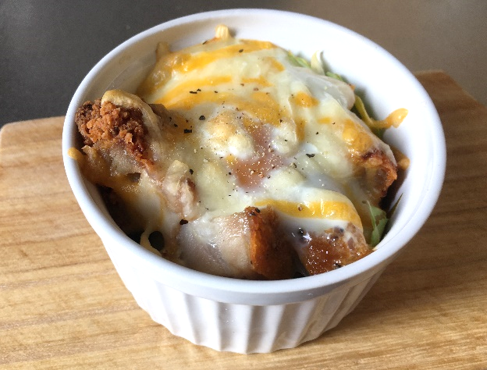
＊ キャベツにはビタミンUという栄養素が含まれています。別名「キャベジン」とも呼ばれ、キャベツから発見された栄養素です。ビタミンUには胃の調子を整える働きがあるとされ、胃腸薬にも使われています。
＊ トンカツにキャベツは定番の組み合わせですが、揚げ物など脂っこいものを食べた後の胃もたれを防ぐという意味でもピッタリなんですね。
★卵を入れるために、
中心を空けておくのが
ポイント！
《作り方》
- キャベツをざく切りにし、ココットに敷き詰める。
- フライドチキンを２ｃｍ角程度に切り、①のキャベツの上に乗せる。

- 卵を②の中心に割り入れる。
- ピザ用チーズをちらし、オーブントースターで500W8分加熱する。
（焼き加減はお好みで調整してください）
- 仕上げにブラックペッパーを振って完成！

